南岗区1-8月经济运行情况分析
一、主要经济指标完成情况
- 财政收支。1-8月，南岗区一般公共预算收入完成6.3亿元，同比下降55.1%。全区一般公共预算支出完成29.3亿元，同比增长4.6%。
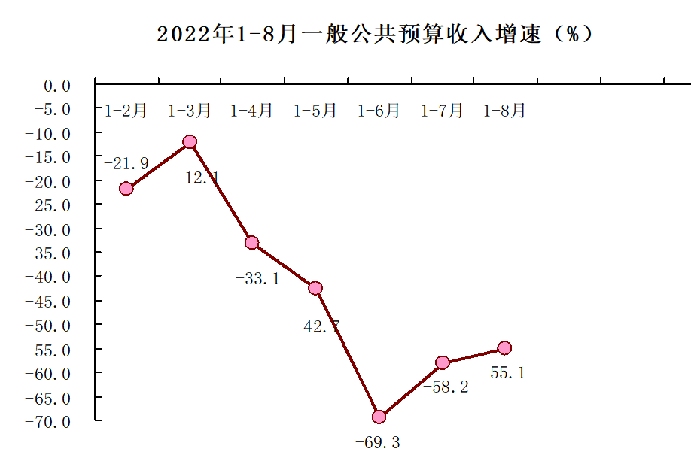
- 固定资产投资。1-8月，南岗区固定资产投资同比增长2.0％，增幅位列九区第四，主城区第一，比全市高13.0个百分点，比道里区高1.8个百分点。其中，基本建设占全区投资比重的22.3%，同比下降14.0%；房地产占全区投资比重的77.7%，同比增长7.7%。目前在库项目122个，其中政府投资项目22个（3.2亿）,社会投资项目100个。
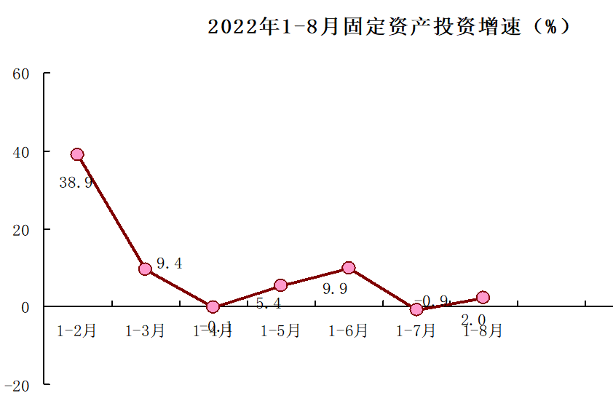
- 规模以上工业。1-8月，南岗区域85户规上工业增加值同比下降3.7%，增幅比上半年收窄0.2个百分点，位列九区第七，主城区第二，比全市低6.1个百分点，比道里区高3.1个百分点。其中，区属工业同比增长0.2%，拉动南岗区规上工业增长0.1个百分点；经开区同比下降9.1%，影响南岗区规上工业下降3.8个百分点；区域其他规上工业同比下降10.1%，影响南岗区规上工业下降0.2个百分点。
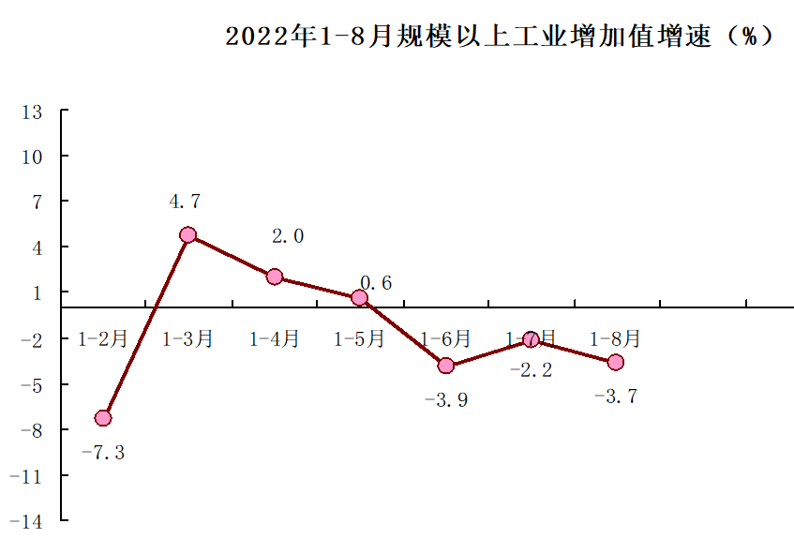
- 社会消费品零售总额。1-8月，南岗区实现社会消费品零售总额379.6亿元，同比下降3.3%，增幅位列九区第五，主城区第一。264户区属限额以上贸易业单位实现零售额75.1亿元，同比下降0.09%。其中，159户批发零售业单位累计实现零售额73.2亿元，同比下降9.4%；105户住宿餐饮业单位累计零售额1.9亿元，同比增长2.5%。

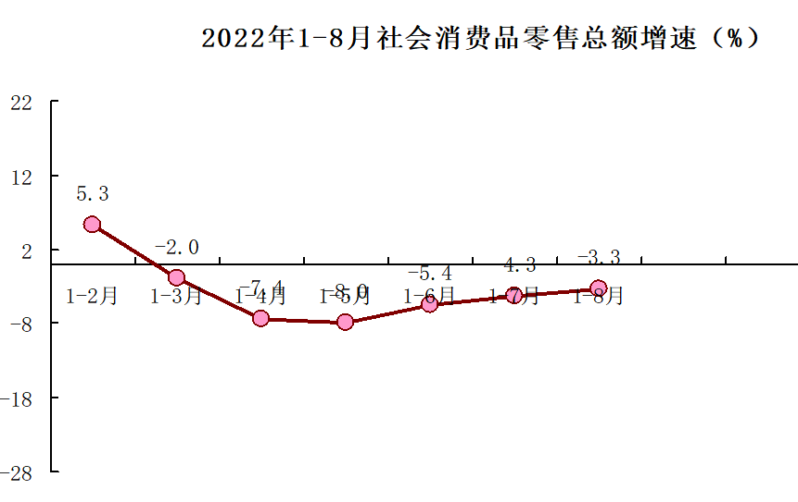
- 服务业。1-7月，157家区属规模以上服务业营业收入累计完成309.7亿元，同比增长1.13%，其中88家区属规模以上营利性服务业营业收入完成24.6亿元，同比增长1.4%。其中，互联网企业和信息技术服务业实现营业收入5.78亿元，同比增长0.3%，租赁和商务服务业实现营业收入9.57亿元，同比下降10.5%，科技研究、技术、推广和应用服务业实现营业收入8.07亿元，同比增长20.8%，居民服务业、修理业和其他服务业实现营业收入0.086亿元，同比下降12.3%，文化、体育和娱乐业实现营业收入1.06亿元，同比增长7.3%。
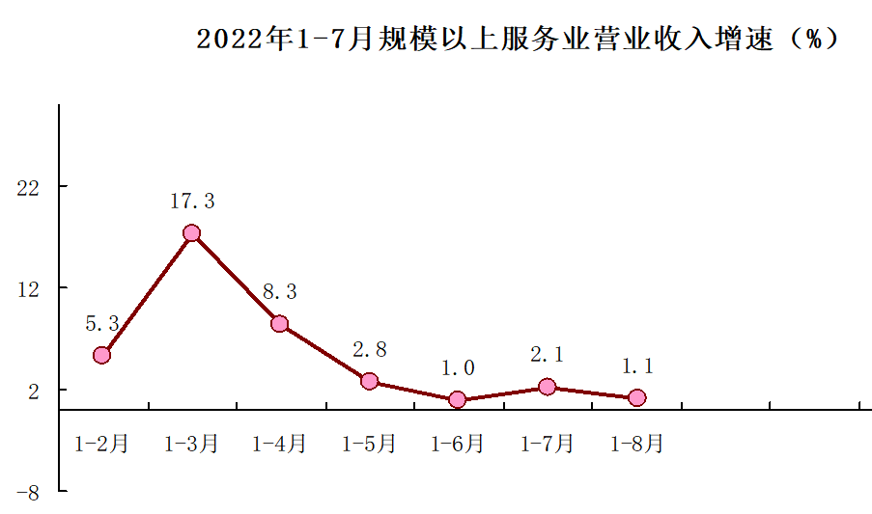
二、经济运行总体情况
（一）固定资产投资有所增长。投资增长仍旧依靠房地产增长拉动。8月份，南岗区全部固定资产投资项目新增上报6.1亿元，其中，中海地产中海云麓公馆一期、二期，中海文昌府，哈工大文轩科技创新园区（一期）及九里芳华五个项目8月新增上报2.29亿元，占全部固定资产投资项目8月新增上报的37.5%。
（二）规上工业降幅继续扩大。一是区域及区域其他规上企业负向拉动作用明显。黑龙江省北大荒米业集团有限公司、北大荒完达山乳业股份有限公司和哈尔滨乐普实业有限公司指标下滑较为严重，3家企业1-8月产值比去年同期合计减少26274万元，影响我区规上工业下降4.8个百分点。二是区属龙头企业产值下滑严重，黑龙江德沃科技开发有限公司1-8月产值同比减少3595万元，影响我区规上工业下降0.7个百分点；哈尔滨农垦同达供热有限责任公司1-8月产值减少3940万元，影响我区规上工业下降0.8个百分点；哈尔滨森鹰窗业股份有限公司1-8月产值减少15496万元，影响我区规上工业下降2.8个百分点。
（三）消费品市场降幅持续收窄。全区社零额降幅自今年5月份以来逐月收窄，本月住宿餐饮业明显好于批发零售业，尤其与疫情相关的住宿餐饮企业，如为隔离宾馆提供配餐服务的哈尔滨市百川鸿业餐饮管理有限责任公司1-8月份实现零售额2389万元，同比增长1083%，拉动我区住宿餐饮业增长5个百分点。本月我区批发零售企业整体仍然呈下降趋势，部分行业持续低迷，哈尔滨万宝楼国际珠宝贸易有限责任公司1-8月份实现零售额1749.4万元，同比减少40.2%，影响我区批发零售行业下降0.15个百分点，下降原因为该行业不是生活必需品类，且无政府消费券等政策刺激消费。哈尔滨市学府书店1-8月份实现零售额372.7万元，同比减少35.5%，下降原因为纸质书逐步被电子书、有声书取代，疫情期间学生在家上网课也限制了购买，影响我区批发零售行业下降0.03个百分点。
（四）服务业增长乏力。一是区属规模以上服务业企业增长主要依赖重点企业拉动的问题较为突出，黑龙江龙服人力资源服务有限公司由于业务增多，1-7月实现营业收入22473千元，增幅162.8%，拉动区属规模以上营利性服务业增长0.6个百分点。二是租赁和商务服务业受疫情影响较大，哈尔滨国贸城商贸有限责任公司因疫情原因，按照政府要求对1-6月租金进行减免，导致企业本年收入减少，1-7月实现营业收入3586千元，降幅83.3%，影响区属规模以上营利性服务业下降0.7个百分点。
三、下步工作建议
（一）精准帮扶助企纾困。区、街两级持续完善企业包联责任制，确保包联到人，区各相关部门出台具体助企纾困措施，重点行业精准帮扶施策，切实帮助企业解决生产经营中的困难问题，稳预期，强信心，助力南岗区市场主体迎难而上，为经济平稳运行提供有力支撑。
（二）扶持工业企业扩大生产。重点关注德沃科技、森鹰窗业、银嘉医疗等区属企业的产值变动情况，及时跟踪企业生产经营情况，帮助企业开拓市场、释放产能，提高市场占有率。同时密切关注临规工业企业，精准发力培育成长。
（三）大力促销激发消费活力。开展消费促进活动、培育节庆经济、提振餐饮消费、促进社区便民消费、发展夜间经济、推进商圈融合发展，激发市场活力、活跃消费市场。
（四）全面摸排力促企业入统。积极宣传贸易、工业、服务业相关入统政策，鼓励达到入规入统要求的企业积极申报，联合区相关部门，摸排筛选新注册企业和达到入规入统标准的企业，重点监测，及时指导，确保达规企业及时入统，扩大增量。
（五）提前布置谋划三季度工作。三季度开网在即，为确保完成全年经济任务，区各相关行业局、辖区街道应深度走访包联企业，解决企业需求，提供政策支持，为企业增产增收保驾护航。区统计局应在三季度开网前开展建筑业、服务业、贸易、工业等专业培训会，确保企业能将重点指标准确上报，无漏报、错报现象发生，提高南岗区三季度整体数据质量。

